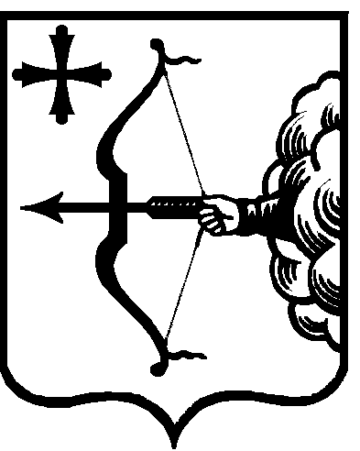
ПРАВИТЕЛЬСТВО КИРОВСКОЙ ОБЛАСТИ
ПОСТАНОВЛЕНИЕ
17.10.2018 |  | № | 487-П
г. Киров
О внесении изменений в постановление Правительства
Кировской области от 15.06.2018 № 294-П
Правительство Кировской области ПОСТАНОВЛЯЕТ:
- Внести в постановление Правительства Кировской области
от 15.06.2018 № 294-П «О мерах по составлению проекта областного бюджета на 2019 год и на плановый период 2020 и 2021 годов» следующие изменения:
  - В подпункте 2.3 пункта 2 слова «до 01.10.2018» заменить словами «до 01.11.2018».
  - В пункте 3:
    - В подпункте 3.4 слова «до 28.09.2018» заменить словами
«до 22.10.2018».
    - В подпункте 3.5 слова «до 01.10.2018» заменить словами
«до 01.11.2018».
  - В подпункте 4.2 пункта 4 слова «до 01.10.2018» заменить словами «до 01.11.2018».
  - В пункте 9:
    - В подпункте 9.2 слова «до 31.08.2018» заменить словами
«до 01.10.2018».
    - В абзаце первом подпункта 9.3 слова «до 15.09.2018» заменить словами «до 15.10.2018».
  - В подпункте 10.4 пункта 10:
    - В абзаце первом подпункта 10.4.2 слова «до 03.09.2018» заменить словами «до 15.10.2018».
    - В подпункте 10.4.3 слова «до 15.09.2018» заменить словами
«до 15.10.2018».
  - В подпункте 11.2 пункта 11 слова «до 28.09.2018» заменить словами «до 22.10.2018».
- Настоящее постановление вступает в силу после его официального опубликования.
Губернатор –
Председатель Правительства
Кировской области И.В. Васильев

